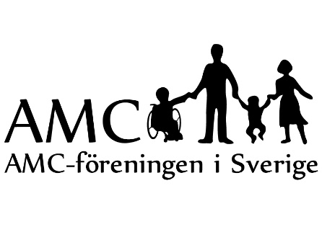

Nordiskt läger sommaren 2017

Då är det dags för lite information om årets kommande läger för alla våra medlemmar.
Se länken nedan för inspiration, titta gärna på filmen!
www.heiasentrene.no/heia-merket
Årets AMC läger är ett nordiskt och är förlagd till Merket i norska Valdres, ca 2 timmars bilresa från Oslo den 27-30/7 2017
Övrig information:
- Anmälningsdatum svenska deltagare: Senast den 15/4 2017
- Anmälningsavgift: Senast den 31/5 ska hela kostnaden vara inbetald
- Anmälan är bindande

Ankomstdag
Måltider Middag
Dagar 1, 2 o 3
Måltider: Frukost, lunch och middagsbuffé inkl dessert och kaffe/te
Aktiviteter: Två tillrättalagda aktivitieter á 2½ timmar med ledare per dag
Avresedag
Måltider: Frukost och Lunch, går att flytta till ankomstdag

Paketpris per person är 4100:- för mat, logi och aktiviteter. Dryck tillkommer. Är barnen under 12 år är det 50% på priset. Barn under 3 år är gratis.

Fakturering sker direkt till den svenska AMC föreningen. Svenska deltagarna betalar in på AMC föreningens konto i Sverige
Alla rum är handikappanpassade- se informationsdokument.
Då vi har en del medel från fondansökningar så kan föreningen bidra med en del av lägerkostnaden. Då vi inte vet än hur många som kan komma så kan vi inte säga hur mycket.

Anmälan sker till lisaagevall@hotmail.com absolut senast 15/4

Deltagare
 |  |  | Diagnos-
Förnamn | Efternamn | Födelseår | bärare | Assist | Permo | Rullstol
 | Val av rumstyp | Antal rum | Antal dagar | Vuxna | Barn | I vuxens säng
Enkelrum
Dubbelrum
Trippelrum
Fyrbäddsrum
Rum för 6-8 pers
Adress:
Telefon:
Mail:
Uppge allergier och specialkost:
Plusgiro: 509124-4
Övrigt:____________________________________________________________
_________________________________________________________________

